臺中市心理評量人員盤點及培訓需求調查
填報操作說明(國教階段版)

一、請由臺中市特教資訊網http://spec.tc.edu.tw，左方選單：Ｅ化專區/特教資料填報。
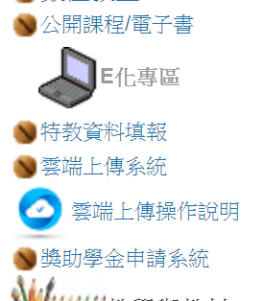
二、於新開視窗頁面 點選「心評人力調查」。
三、本項填報共分為:1. 校內心評培訓盤點填報 2. 培訓需求調查 3.列印填報清冊。
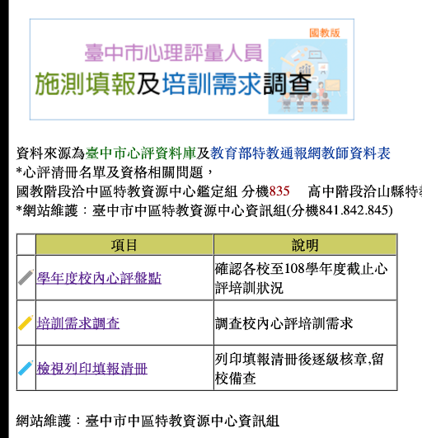
- 校內心評培訓狀況盤點：
(1)點選項目之第一項文字。

(2)輸入帳號密碼
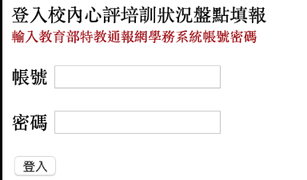
(3)頁面呈現貴校於臺中市心評人員資料庫之教師名單，(如名單上人員已退休或調校，請先更新通報網教師資料)。
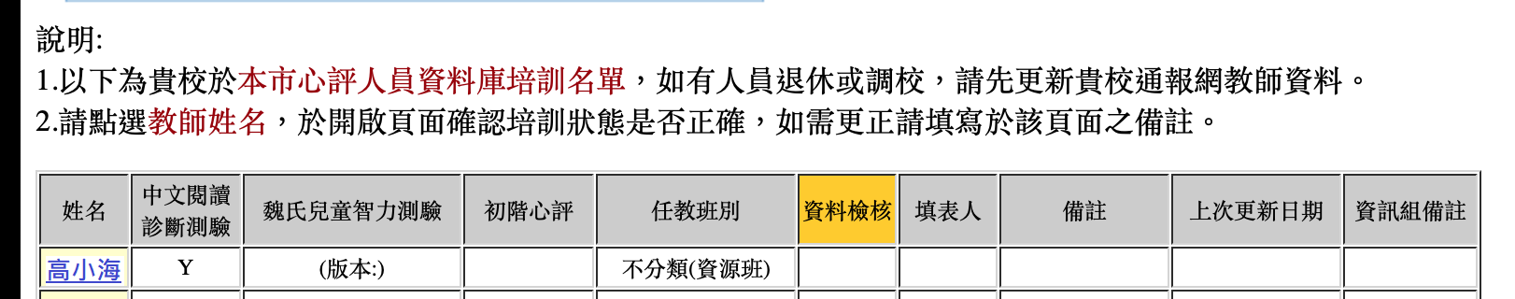

(4)請先盤點校內心評培訓情形後，逐筆點選每位教師姓名，確認資料是否需要修正，如需修正請填寫於備註欄。於開啟視窗畫面中填寫後，點選送出。
若教師於外縣市完成相關培訓，請回傳證書至本市特教公務信箱。(培訓統計截止年度:108學年度)。
*「確認資料」該欄位必填寫方能存檔
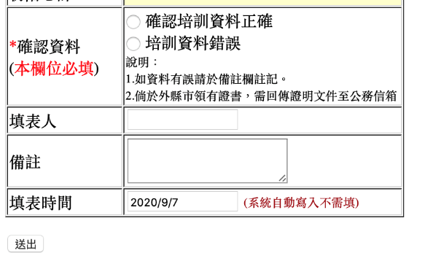
(5)
顯示以下畫面表示該筆資料填報成功，點選繼續填報或回首頁。
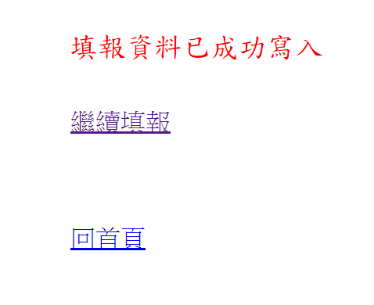

- 培訓需求調查填報：
(1)點選項目之第二項文字。

(2)輸入帳號密碼
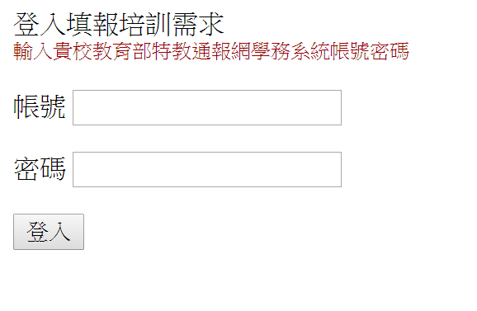
(3)於填報頁面填報貴校之培訓需求，完成後點選送出。
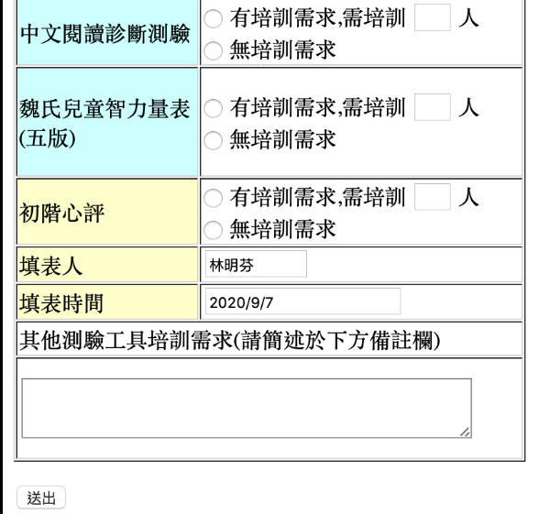
3.列印填報清冊。
(1)點選項目之第三項文字。
(2)輸入帳號密碼
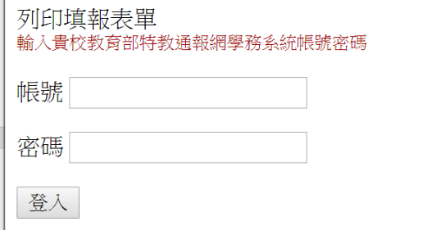

(3)確認前兩項填報資料無誤後，點選頁面之列印此頁，逐級核章留校備查。
